Министерство образования Республики Беларусь

Учреждение образования

БЕЛОРУССКИЙ ГОСУДАРСТВЕННЫЙ УНИВЕРСИТЕТ

ИНФОРМАТИКИ И РАДИОЭЛЕКТРОНИКИ

Факультет компьютерных систем и сетей

Кафедра программного обеспечения информационных технологий

Дисциплина: Основы алгоритмизации и программирования (ОАиП)

ОТЧЕТ

по лабораторной работе №5

Тема работы: Расчет функции

Выполнил

студент: гр. 151004 Башлыков В.В.

Проверил: Фадеева Е.П.

Минск 2021

содержание

1 Постановка задачи 3

2 ход решения 4

2.1 Доказательство сходимости ряда 4

2.2 Циклы. 4

3 Текстовый алгоритм решения задачи 5

4 Структура данных 7

5 Схема алгоритма решения задачи по ГОСТ 19.701-90 8

6 Результаты расчетов 11

Приложение А 12

Приложение Б 15

# Постановка задачи

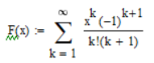Для заданного ряда:

Вычислить его значение с точностью $ε_{1}=1e-4$ и $ε_{2}=1e-5$ для $x$, изменяющемся от $x_{н}$ = 0.1 до $x_{к}$ = 0.9 с шагом $h$ = 0.1.

Вывести на печать результаты расчётов:

* значение x;
* сумму ряда f;
* количество элементов ряда k;
* значение $ε$.

# ход решения

## Доказательство сходимости ряда

Перед началом рассчетов суммы ряда с определенной точностью необходимо проверить что ряд сходим. Для этого используется признак сходимости Даламбера который гласит, что если существует предел отношения последующего члена ряда к предыдущему $\lim_{n→∞}{\frac{a_{n+1}}{a_{n}}}=D$, то:

* при D<1 ряд **сходится**. В частности, ряд сходится при D=0;
* при D>1 ряд **расходится**. В частности, ряд расходится при D= $∞$;
* при D=1 **признак ответа не дает.**

**Доказательство:**

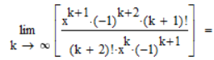

Так как для всех X в промежутке $0,1…0.9$ с шагом $0,1$, D=0 то ряд сходится.

## Циклы.

Для расчета значений ряда используется цикл с постусловием Repeat. Проверка точности вычислений происходит по элементу разности ряда, когда значение элемента становится меньше заданной точности, то вычисления останавливаются.

# Текстовый алгоритм решения задачи

Таблица 1 – Алгоритм решения

|  |  |
| --- | --- |
| Номер  Шага | Назначение шага |
|  | Xmax:=0.9 |
|  | Xh:=0.1 |
|  | Xmin:=0.1 X := Xmin |
|  | Начало цикла А1. Проверка выполнения условия (X <= Xmax). Если условие истинно, перейти к шагу 5, иначе – к шагу 31 |
|  | Numer:=X |
|  | Flag:=True |
|  | Denominator := 0 |
|  | Res := 0 |
|  | K := 1 |
|  | F := 0 |
|  | D := 0 |
|  | F0 := 0 |
|  | Начало цикла А2 |
|  | Res := 1 |
|  | Начало цикла В1. Проверка выполнения условия (I <= K). Если условие истинно, перейти к шагу 16, иначе – к шагу 17 |
|  | Res := Res * I |
|  | Конец цикла B1. Идти к шагу 15 |
|  | Проверка выполнения условия ((K + 1) mod 2 = 0). Если условие истинно, перейти к шагу 19, иначе – к шагу 20 |
|  | TestSum := 1 |
|  | TestSum := -1 |
|  | Numerator := (exp(Ln(X) * K)) * TestSum |
|  | Denominator := Res * (K + 1) |
|  | Sum := (numerator / denominator) |
|  | F := F0 + Sum |
|  | D := F - F0 |
|  | F0 := F |
|  | Проверка выполнения условия ((Abs(d) <= Eps1) and (Flag)). Если условие истинно, перейти к шагу 28, иначе – к шагу 30 |
|  | Вывод X, F, K, Eps1 |
|  | Flag := False |
|  | K := k + 1 |
|  | Конец цикла А2. Проверка выполнения условия (Abs(D) <= Eps2). Если условие истинно, перейти к шагу 13, иначе – к шагу 32 |
|  | Вывод X, F, K, Eps |
|  | X := X + Xh |
|  | Конец цикла А1. Идти к шагу 4 |
|  | Останов. |

# Структура данных

Таблица 2 – Данные

|  |  |  |
| --- | --- | --- |
| Элементы данных | Рекомендуемый тип | Назначение |
| Eps1 | Real | Точность |
| Eps2 | Real | Точность |
| X | Real | Аргумент функции |
| F0 | Real | Промежуточный результат |
| D | Real | Разница между F и F0 |
| Sum | Real | Значение шага |
| K | Integer | Счетчик цикла |
| I | Integer | Счетчик цикла |
| F | Real | Значение ряда |
| Res | Integer | Вычисление значения факториала |
| Numerator | Real | Значение числителя дроби |
| Denomenator | Real | Значение знаменателя дроби |
| TestSum | Integer | Выбор 1 или -1 |
| Flag | Boolean | Переменная для вывода значения функции при первой точности |

# Схема алгоритма решения задачи по ГОСТ 19.701-90

Рисунок 1 – Схема алгоритма решения задачи по ГОСТ 19.701-90 (часть 1)

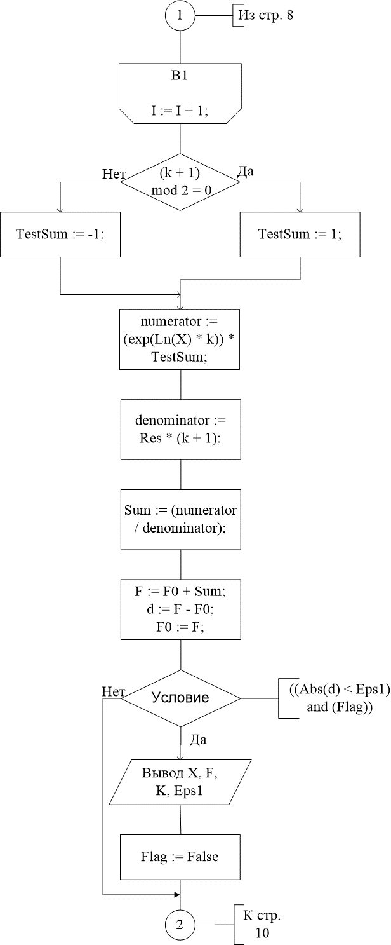

Рисунок 2 – Схема алгоритма решения задачи по ГОСТ 19.701-90 (часть 2)

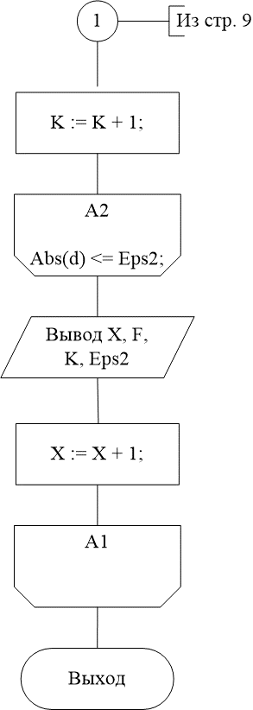

Рисунок 3 – Схема алгоритма решения задачи по ГОСТ 19.701-90 (часть 3)

# Результаты расчетов

Вследствие результатов программы на экран выводятся следующие результаты расчетов:

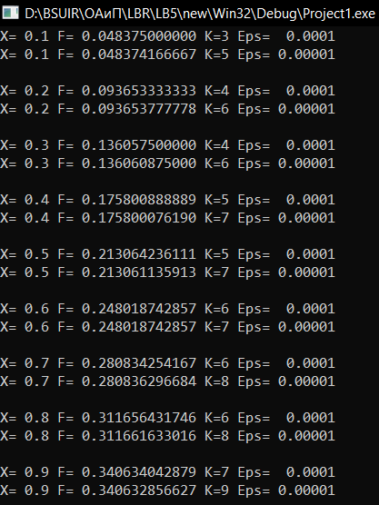

Рисунок 4 – Результаты расчетов

Приложение А

(обязательное)

Исходный код программы

Program Project1;

{ For given function calculate results with different

Eps }

// Const values

Const

Eps1 = 0.0001;

Eps2 = 0.00001;

XMax = 0.9;

Xh = 0.1;

// Eps1 - The first epsilon

// Eps2 - The second epsilon

// XMax – Maximum value to x

// Xh – Step to x

// Var values

Var

F, X, F0, D, numerator, denominator, Sum, Sum0: real;

k, i, TestSum, Res: integer;

Flag: Boolean;

// F - The result of the function

// X - Argument of the function

// F0 - The value in the process

// Numerator - the numerator of the fraction

// Denominator - the denimerator of the fraction

// D - Difference beetwen F and F0

// K - Counter of function

// I - The parameter of the cycles

// TestSum - choice 1 or -1

// Res - factorial calculation

// Flag - Boolean for correct output

Begin

// Assignment start value

X := 0.1;

// Start A1 cycle by X

while X <= XMax do

begin

// Preparing for next cycle

Flag := True;

Denominator := 0;

Res := 0;

k := 1;

F := 0;

d := 0;

F0 := 0;

// Start A2 cycle by d value

Repeat

Res := 1;

// Start of B1 cycle by I

for i := 1 to k do

begin

Res := Res * i;

end;

// End of B1 cycle

// Check (k + 1) mod 2 = 0

if (k + 1) mod 2 = 0 then

TestSum := 1

else

TestSum := -1;

// Calcultation of element in process

numerator := (exp(Ln(X) * k)) * TestSum;

denominator := Res * (k + 1);

Sum := (numerator / denominator);

// Summing prev and currrent value

F := F0 + Sum;

// Find difference between two values

d := F - F0;

F0 := F;

// Display results by the first epsilon

if ((Abs(d) < Eps1) and (Flag)) then

begin

Writeln('X=', X:4:1, ' F=', F:15:12, ' K=', k,

' Eps=', Eps1:8:4);

// And make no more displaying of this

Flag := False;

end;

// Modify the number of iteration

k := k + 1;

Until Abs(d) <= Eps2;

// End of A2 cycle

// Display results by the second epsilon

Writeln('X=', X:4:1, ' F=', F:15:12, ' K=', k, '

Eps=', Eps2:8:5, #10);

// Increment X

X := X + Xh;

end;

// End of A1 cycle

Readln;

end.

Приложение Б

(обязательное)

Тестовые наборы

Таблица 3 – Тестовые наборы

|  |  |  |
| --- | --- | --- |
| Тест | Исходные данные и ожидаемый  результат (Mathcad) | Полученный результат |
| 1. |  |  |
| 2. |  |  |
| 3. |  |  |
| 4. |  |  |
| 5. |  |  |

Продолжение таблицы 3

|  |  |  |
| --- | --- | --- |
| Тест | Исходные данные и ожидаемый  результат (Mathcad) | Полученный результат |
| 6. |  |  |
| 7. |  |  |
| 8. |  |  |
| 9. |  |  |